学者谈为中央政治局讲爱国主义：领导提问题很深刻

发布时间:2016年01月15日 07:15 | 来源：人民日报海外版
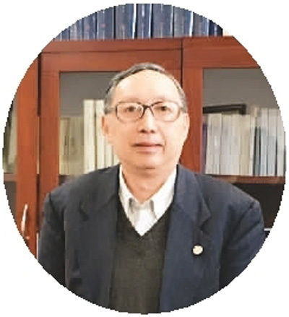
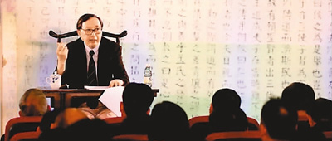
2013年5月，陈来教授在岳麓书院作“中华文明的价值观和世界观”主题演讲。
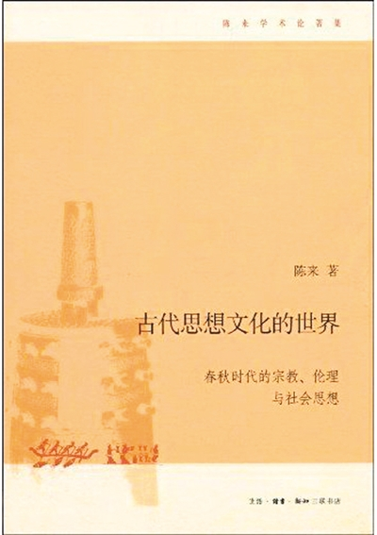
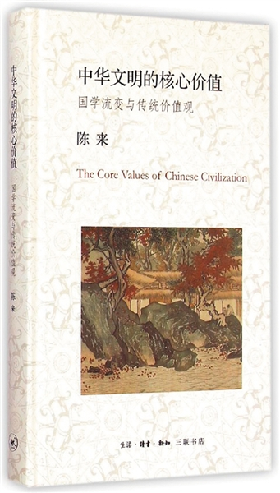
他是新中国第一位哲学博士，他师从张岱年、冯友兰，著书立说几十年，始终致力于中华优秀传统文化的传承、弘扬和创新。他是2015年度“孔子文化奖”获得者。2015年12月30日，他走进中南海，在中共中央政治局第二十九次集体学习中担任主讲人。他就是清华大学国学研究院院长、中央文史研究馆馆员、著名哲学家陈来教授。
青砖红瓦，坡顶陡起，清华学堂——这座德国古典风格的大楼，是清华校园中的标志性建筑之一，陈来教授的办公室就在这座古色古香的大楼里。2016年1月8日，我们在这里采访了他。
对“爱国主义”有新的表述
谈起2015年12月30日受邀在怀仁堂讲课的情景，陈来教授记忆深刻。
“那天下午，是中共中央政治局就中华民族爱国主义精神的历史形成和发展进行第二十九次集体学习。我面对习总书记，就这个问题讲解并谈了意见和建议。总计1.4万字的讲稿，我讲了约一个小时。然后是20分钟的讨论时间，听课的领导同志提了几个问题，尽管我们做了长达半年的准备和试讲，但没想到中央领导同志提的问题很深刻，回答起来还是很不容易的。”陈来感慨地说。
陈来回忆了去年6月接到讲课任务后准备讲稿的过程。因为“爱国主义”是个老话题，如何避免老生常谈，对讲解者而言，是一个考验。为此，他做了充分的准备。以前，关于爱国主义的表述主要就是上世纪80年代流传的那几句话：古代爱国主义就是反对昏庸腐败、民族压迫，近代爱国主义就是反抗列强侵略等等。这次讲课，陈来把讲解的内容分得很细：第一部分讲中华民族爱国主义精神的起源、形成、发展；第二部分讲中华民族爱国主义精神的内容和特点；第三部分是意见和建议。
关于中华民族悠久绵延的爱国主义情怀，有不少名言警句可以信手拈来，比如林则徐讲过“苟利国家生死以，岂因祸福避趋之”，此话语出《左传》，郑国的子产早在孔子之前便讲过，原话是“苟利社稷，死生以之”，而《礼记》里也有类似的表述。
于是，在这次讲课时，陈来教授通过追本溯源的方式，通过提取格言、警语等方式来提炼爱国主义的内涵。
此外，陈来认为，爱国主义是一种情感，这种情感可以表现为爱乡恋土敬祖，守护中华文化，维护国家统一，忧国忧民，抵御外侮，追求民富国强等几个层次。但中华民族的爱国主义，其基调是和平的、开放的。
通过这次讲解，陈来不仅将爱国主义的历史过程做了清晰的梳理，同时，对爱国主义和中华民族的关系、爱国主义和中华文化的关系、爱国主义和中华文明价值观的关系等，都做了新的表述。
讲课结束，习总书记说“做了很好的讲解”，并在讲话中对讲解内容进行了回应。习近平强调，弘扬爱国主义精神，必须尊重和传承中华民族历史和文化。要以时代精神激活中华优秀传统文化的生命力，推进中华优秀传统文化创造性转化和创新性发展，把传承和弘扬中华优秀传统文化，同培育和践行社会主义核心价值观统一起来，引导人民树立和坚持正确的历史观、民族观、国家观、文化观，不断增强中华民族的归属感、认同感、尊严感、荣誉感。
陈来说，习总书记明确提出“中华优秀传统文化是中华民族的精神命脉”，强调了中华优秀传统文化对中华民族的重要意义。作为长期致力于中国传统文化研究的学者，陈来既感到鼓舞，又觉得重任在肩。
不断思考传统文化如何发展
回顾陈来的学术历程便可以发现，早在1969年起，陈来就开始自学哲学社会科学。他真正的学术历程始于1978年——那一年，他考上了北京大学哲学系中国哲学史专业的研究生。1981年，硕士毕业的陈来留校任教，并于次年报考博士生，在张岱年教授的指导下，他于1985年完成了博士论文并获得博士学位，成为新中国首位哲学博士。
陈来也是近代新儒家代表性人物冯友兰先生的学术助手。1988年，冯友兰为陈来命字曰：“‘来’一言以蔽之‘日新’。以‘来’为名者，以‘又新’为字，方足辅之。”正如“陈来”之名，陈来心系国家，钟爱儒学，十分关注传统文化在当下的创造性转化和创新性发展，《人文主义的视界》《孔夫子与现代世界》《中华文明的核心价值》……这些著作即是他思考成果的汇集。
2015年，陈来出版的新著《中华文明的核心价值——国学流变与传统价值观》引起了社会各界很大关注，短短几个月的时间，这本13万多字的学术著作又加印上市。
陈来在书中指出，我们今天学习国学或者传统文化，要了解自己文化的发生、生长、发展的历史，更要认识到自己文化的独特性、存在价值及其普遍意义，这对认识和践行社会主义核心价值观意义重大。他认为，社会主义核心价值观的基础和命脉就是中华文化的主流价值观，习总书记所讲的六大思想理念“讲仁爱、重民本、守诚信、崇正义、尚和合、求大同”浓缩了中华文化的思想精华。
陈来表示，社会主义核心价值观的践行，不能孤立地谈，一定要与发扬和践行中华优秀美德结合在一起。比如，跟幼儿园小朋友和小学生如果只谈社会主义核心价值观的24个字，便显得太抽象、空洞了，对他们应该怎么讲？可以先从“孝”讲起。从个人基本道德做起，道德和社会风俗的改善，才能有一个扎实的社会基础，遵道德、守道德才能落到实处。
关于当下的“国学热”，陈来认为，目前文化界所说的“国学热”，就其现象来说，其实是传统文化热。随着中国和平崛起，中国在世界的地位提高，人们的民族自信心、文化自信心也随之提升，因此，国学热的出现是自然的，也是必然的。它的出现是中国现代化成功发展的文化表象，是中华民族文化自觉的开始。“国学热”提示着中华民族自我意识的觉醒，体现了民族自尊与自信的高扬。虽然目前的国学热还是主要分布在大众教育和国学知识传播方面，但是营造这样一种传统文化热的氛围，对传承中华文化和培育民族精神都是很有意义的。
陈来现任清华大学国学研究院院长，他是1929年清华国学院停办以后，于2009年复建的清华国学院首任院长。八十年间，国学饱经风霜，面对梁启超、王国维、陈寅恪、赵元任所留下的思想遗产，今天的清华国学院将如何继承与发展？对此，陈来表示：“中国主体、世界眼光”这八个字就是清华国学院的发展方针。也就是说，既要理直气壮地突出自己对民族文化的理解和研究方法，也要吸收西方一流的人文学、哲学、社会学所有的营养，不仅与世界合流，还要成为主流，这是我们对新时代中国国学研究应当有的志向和宗旨。

